Снижение документационной нагрузки на педагогических работников
Снижение документационной нагрузки педагогам
Снижение бюрократической нагрузки на учителей С 1 сентября 2023 года изменяются нормы, регулирующие объем документарной нагрузки на учителей. Принятые поправки в закон «Об образовании в РФ» устанавливают, что учителя не обязаны более готовить отчеты за пределами перечня, утвержденного Минпросвещения, а электронный документооборот не должен дублироваться в бумажном виде.
Снижение бюрократической нагрузки на учителей С 1 сентября 2023 года изменяются нормы, регулирующие объем документарной нагрузки на учителей. Принятые поправки в закон «Об образовании в РФ» устанавливают, что учителя не обязаны более готовить отчеты за пределами перечня, утвержденного Минпросвещения, а электронный документооборот не должен дублироваться в бумажном виде.
- Приказ Минпросвещения от 21.07.2022 № 582 "Об утверждении перечня документации, подготовка которой осуществляется педагогическими работниками при реализации основных общеобразовательных программ"
- Совместное письмо Минпросвещения России и Рособрнадзора от 22.12.2022 № СК-773/03 / 01-141/01-01 "О снижении бюрократической нагрузки на образовательные организации"
- Регламент согласования Минпросвещения России дополнительного перечня документации, подготовка которой осуществляется педагогическими работниками при реализации основных общеобразовательных программ
- Федеральный закон о внесении изменений в Федеральный закон "Об образовании в Российской Федерации" от 6 июля 2022 года

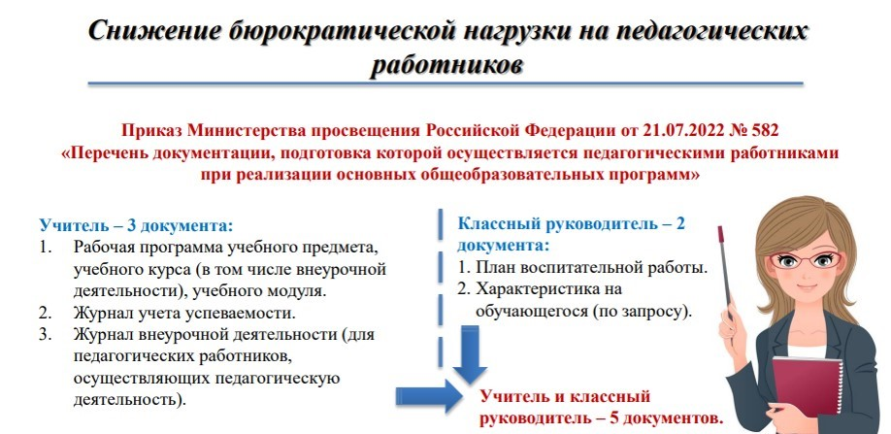

Горячая линия по вопросам документационной нагрузки учителей
Федеральная служба по надзору в сфере образования и науки открыла горячую линию по вопросам документационной нагрузки учителей, куда педагоги могут обратиться в случае нарушения их прав.В случаях несоблюдения введенных ограничений педагоги могут направить обращения на электронную почту горячей линии: stop_nagruzka@obrnadzor.gov.ru При этом, пожалуйста, укажите ваш регион, школу и удобный способ обратной связи. Все поступившие обращения будут рассмотрены специалистами Рособрнадзора.

